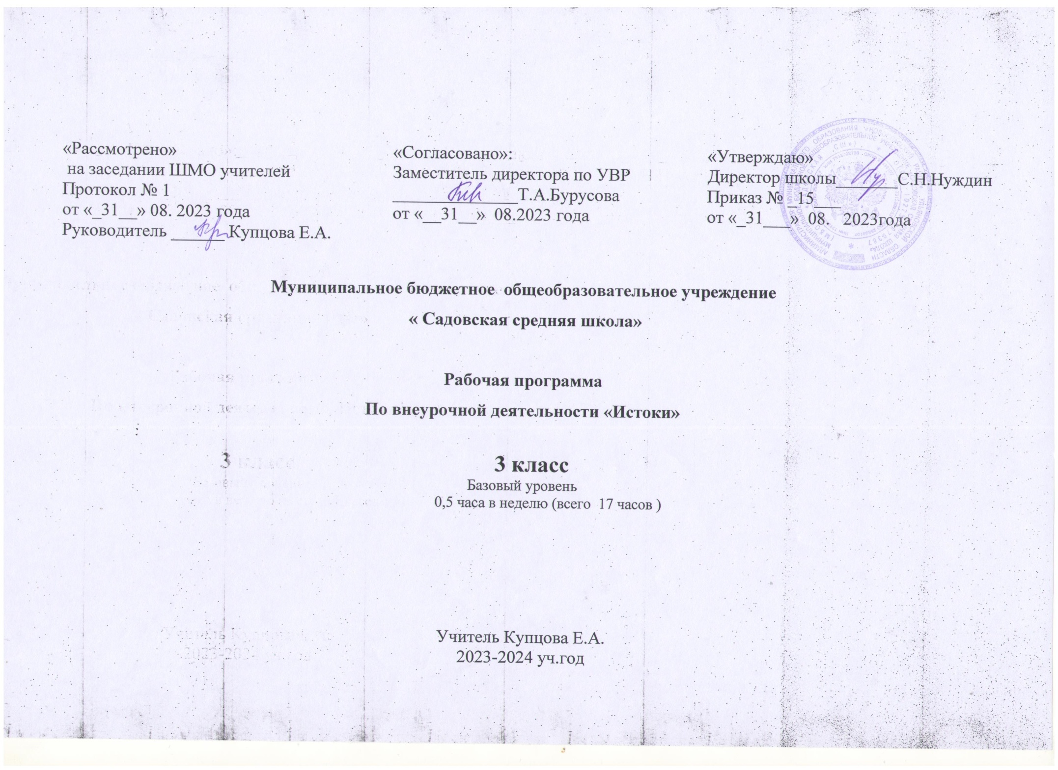 Пояснительная записка

      Учебный курс «Истоки» в 3 классе является продолжением начатого во 2-ом классе. В центре внимания оказываются   ценности внутреннего мира человека. «Истоки-3» призваны подвести третьеклассника к истокам духовности, морали, нравственности и этики в том их понимании, в каком они традиционно бытуют в российской цивилизации.

Цель курса - развитие системы духовно-нравственных ценностей жизни, присоединение детей к базовым духовным, нравственным и социокультурным ценностям России.

Задачи:

1. Подвести обучающихся к пониманию сути Истоков;

2. Развивать целостное восприятие мира внешнего (социокультурная среда развития) и мира внутреннего (духовно-нравственного);

3. Развивать образное и логическое мышление;

4. Формировать навыки продуктивного диалога и сотрудничества.

2. Общая характеристика учебного предмета, курса

В центре внимания учителя и учеников оказываются ценности внутреннего мира человека. Истоки-3 призваны подвести третьеклассников к истокам духовности, морали, нравственности и этики в том понимании, в каком они традиционно бытуют в Российской цивилизации. Задача такого рода не может быть решена путем простого транслирования содержания. Для того, чтобы знания о нравственности стали действенными, необходимо создать условия для их прочувствованного восприятия. В основе концепции преподавания Истоков лежит идея активного воспитания – одна из ведущих в социокультурном системном подходе. Средством реализации этой идеи на практике являются активные формы обучения – социокультурные тренинги. Дидактический материал для учащихся по программе "Истоки-3" включает в себя разнообразные задания, соответствующие структуре и содержанию учебного материала учебного пособия. Скомпонован этот материал в соответствии с программой и тематическим планированием. В четырѐх разделах последовательно раскрываются 4 основных духовно-нравственных категории – Вера, Надежда, Любовь и София.

  Виды активных занятий:

1.Работа в парах;

2.Работа в четверках;

3.Работа в микрогруппах;

4.Работа в ресурсном круге.

Во всех видах работы в малых группах предполагается сначала этап самостоятельной работы каждого ученика, затем этап совместной работы в группе и далее этап обсуждения в классе.

Личностные, метапредметные и предметные результаты освоения учебного предмета, курса

Личностными результатами изучения курса «Истоки» в 3-м классе является формирование следующих умений:

Активное освоение духовно-нравственных ценностей нашего общества.

• Целостное восприятие окружающей социальной жизни.

• Самостоятельно определять и высказывать самые простые общие для всех людей правила поведения (основы общечеловеческих нравственных ценностей).

• В предложенных ситуациях, опираясь на общие для всех простые правила поведения, делать выбор, какой поступок совершить.

Метапредметными результатами изучения курса «Истоки» в 3-м классе является формирование следующих универсальных учебных действий.

Регулятивные УУД:

-формулировать и удерживать учебную задачу,

-составлять план и последовательность действий,

-выполнять учебные действия,

-сравнивать способ действия и его результат с эталоном,

- вносить необходимые коррективы в действие после его завершения,

-выделять и формулировать то, что усвоено и что нужно усвоить,

-устанавливать соответствие полученного результата и поставленной цели,

-определять цель деятельности на уроке с помощью учителя и самостоятельно,

-высказывать свою версию, пытаться предлагать способ её проверки,

-работая по предложенному плану, использовать необходимые средства (учебник, тетрадь),

Познавательные УУД:

-делать предварительный отбор источников информации для решения учебной задачи,

-добывать новые знания:

-извлекать информацию, представленную в разных формах (текст, иллюстрация),

-наблюдать и делать самостоятельные выводы,

-поиск и выделение необходимой информации,

-перечитывать текст с целью оценки смысла всего текста, соотнесения его названия и содержания, поиска нужных частей текста,

-ориентироваться в учебной книге: читать язык условных обозначений,

- находить нужную дидактическую иллюстрацию,

-работать с двумя источниками информации (учебной книгой, тетрадью),

- сопоставлять условные обозначения учебника и тетради,

Коммуникативные УУД:

-видеть разницу между двумя заявленными точками зрения и присоединяться только к одной из них,

- ставить вопросы, обращаться за помощью, формулировать свои затруднения, предлагать помощь,

-договариваться о распределении функций и ролей в совместной деятельности,

-формулировать собственное мнение и позицию, аргументировать свою позицию,

-донести свою позицию до других: оформлять свою мысль в устной речи,

-слушать и понимать речь других,

-учиться выполнять различные роли в группе (лидера, исполнителя, критика).

Предметными результатами  изучения курса «Истоки» в 3-м классе является формирование базового социокультурного ряда:

1.Вера. Верность. Правда. Честь. 2. Надежда. Согласие. Терпение. Послушание. 3.Любовь. Милосердие. Доброта. Раскаяние. 4.София. Ум да разум. Истина. Знания и мудрость.

Содержание учебного предмета, курса

Базовое содержание курса объединено в четыре тематических блока: «Вера», «Надежда», «Любовь», «София».

Вера (4 часа)

ВЕРА. Ступеньки веры – доверие, уверенность, признание. Чему доверяет сердце, как верит пытливый ум, во что верует душа. Почему говорят, что с верой приходит доброе дело. Веру к делу применяй, а дело – к вере.

ВЕРНОСТЬ – преданность и надежность. Верность – знак веры. Почему в большом деле дают присягу. Нарушать клятву – веру ломать (вероломство). Верность не знает мелочей.

ПРАВДА. Правда в деле, в слове, в образе. Что означает – жить по правде. Правда всегда с верой дружит. Правда – путь веры. Праведность. Справедливость. Правосудие.

ЧЕСТЬ. Почему говорят: «Береги честь смолоду». Честное дело не таится. Честь и хвала – награда за доблесть, похвала мудрости и поклон Преподобному.

Надежда (4 часа)

НАДЕЖДА – стремление к доброму исходу своего дела. Надежда на опыт, правду и веру. Надежда не должна умирать. Тщетная надежда. Потеря надежды – отчаяние.

СОГЛАСИЕ – единомыслие, единодушие, единоверие. Согласие среди людей. Согласие в семье. Согласие ума, сердца и воли. Как мир и согласие добрую надежду рождают. Несогласие и разногласие.

ТЕРПЕНИЕ – умение стойко переносить испытания и трудности. Терпение и надежда вместе идут. Без терпения нет спасения. Терпение дает умение. Нетерпимость к злому слову и делу.

ПОСЛУШАНИЕ– доверие доброму опыту и надежда на него. Послушание совести. Послушание родителям. Законопослушание.

Любовь (4 часа)

ЛЮБОВЬ – сердечная привязанность. Любовь – добро. Любовь – единство. Любовь – дружба. Святая любовь. Любовь – созидательный труд души и тела.

МИЛОСЕРДИЕ – иметь милость в сердце. Милосердие словом и делом. Уметь прощать человека, но быть строгим к его проступкам и нетерпимым ко злу. Где гнев – там и милость. Милость от любви исходит.

ДОБРОТА. Добрые слова и добрые дела. Доброжелательность. Доброта истинная и доброта ложная. Добрый человек в доброте проживет век. В ком добра нет, в том и правды мало.

ПОКАЯНИЕ – чистосердечное признание в проступке, отречение от зла. Покаяние ведет к очищению. Покаяние любви учит.

София (4 часа) = итоговое занятие 1 ч

 УМ ДА РАЗУМ. Ум познает и запоминает, а разум смысл постигает.

РАЗМЫШЛЯТЬ И ВРАЗУМЛЯТЬ. Грамота, книга, школа. Ум без разума – беда. Где ума не хватит – спроси разума.

ИСТИНА – неложность, подлинность, искренность. Хранители истины. Слово истины. Истина в деле, истовость. Истина в образе, путеводный образ.

ЗНАНИЯ И МУДРОСТЬ. Слепая вера противна рассудку. Знание – плод учения, а истина – любви и правды. Мудрость и мудрецы. София – Премудрость.

Почему Вера, Надежда и Любовь – родные сестры?

  Итого: 17 часов

6. Тематическое планирование

|  |  |  |  |  |  |
| --- | --- | --- | --- | --- | --- |
| №  п/п | | Тема | Кол-во часов | Дата | Виды деятельности |
| I  раздел: «Вера» | | | | | |
| 1. | Вера | | 1 |  | Ресурсный круг «Какие знания даёт детям предмет Истоки»? |
| . |  | |  |  | Работа в паре «Что объединяет вера?» (развивающий тренинг) |
| 2. | С верой приходит доброе дело | | 1 |  | Работа в паре «Правила нравственности»  (Развивающий тренинг ) |
| 3. | Верность – знак веры | | 1 |  | Ресурсный круг «Верность Родине» |
|  |  | |  |  | Работа в паре «Что помогает хранить верность?»  (оценивающий тренинг) |
| 4. | Правда – путь к истине | | 1 |  | Работа в паре «Пословицы о правде»  (Развивающий тренинг) |
|  |  | |  |  | Ресурсный круг  «Какой образ является путеводным для тебя?» |
|  |  | |  |  | Работа в паре «Честь»  (развивающий тренинг)  Ресурсный круг «Береги честь смолоду» |
|  |  | |  |  | Работа в паре «Честь по заслугам»  (Оценивающий тренинг) |
| II  раздел: « Надежда» | | | | | |
| 5. | | Надежда | 1 |  | Ресурсный круг «Как в жизни помогает надежда?» |
|  | |  |  |  | Работа в четверке «Что укрепляет надежду?»  (Развивающий тренинг) |
| 6. | | Согласие | 1 |  | Ресурсный круг «строительство моста» |
| 7. | | Согласие ума, сердца, души | 1 |  | Работа  в четверке «Согласие в деле» (развивающий тренинг) |
| 8. | | Терпение и умение | 1 |  | Работа в четверке «В каких делах необходимо терпение? » (оценивающий тренинг) |
|  | |  |  |  | Ресурсный круг «Самый терпеливый человек» |
|  | |  |  |  | Работа в четверке «Послушание»  (Развивающий тренинг) |
| . | |  |  |  | Работа в четверке «Надежда – устремление к доброму исходу дела»  (Оценивающий тренинг) |
| III раздел: «Любовь» | | | | | |
| 9. | | Любовь – добро, единство – дружба | 1 |  | Работа в четверке «В чем проявляется любовь к ближнему?»  (Развивающий тренинг) |
|  | |  |  |  | Ресурсный круг «Почему любовь – это труд души?» |
| 10. | | Милосердие | 1 |  | Работа в четверке «Милосердие»,  (Развивающий тренинг) |
| . | |  |  |  | Работа в четверке «Слово о милосердном человеке»  (Развивающий тренинг) |
| . | |  |  |  | Работа в четверке «Добрые дела»  (Оценивающий тренинг) |
| 11. | | Доброта истинная и ложная | 1 |  | Работа в четверке, «Доброта истинная и доброта ложная»  (Развивающий тренинг) |
|  | |  |  |  | Работа в четверке «Раскаяние»,.  (Развивающий тренинг) |
| 12. | | Покаяние и любовь | 1 |  | Работа в четверке «На пути покаяния»  (Развивающий тренинг) |
|  | | Обобщающий урок:  «Сад добродетелей» | 1 |  | Работа в четверке «Сад добродетелей»  (Оценивающий тренинг)  Ресурсный круг «Почему любовь делает мир чище и лучше?» |
| IV раздел: «София» | | | | | |
| . | |  |  |  | Работа в четверке «Ум да разум»  (Развивающий тренинг) |
| 13. | | Ум да разум | 1 |  | Ресурсный круг «Зачем я учусь?» |
| 14. | | Истина | 1 |  | Работа в четверке «Истина в слове».  (Развивающий тренинг) |
|  | |  | 1 |  | Ресурсный круг «Как предмет Истоки помогает постигать истину?» |
| 15. | | Знания – плод учения. Мудрость | 1 |  | Работа в четверке «Мудрые советы Владимира Мономаха»  (Оценивающий тренинг) |
| 16. | | Мудрость | 1 |  | Ресурсный круг  «Какими словами ты расскажешь о мудром человеке?» |
| . | |  | 1 |  | Работа в четверке «Истоки победителя»  (Развивающий тренинг) |
| 17. | | Обобщающий урок:  «Дорога Веры, Надежды, Любви» | 1 |  | Работа в четверке «Что помогает нам идти по дороге Веры, Надежды и Любви?»  (Оценивающий тренинг)  Ресурсный круг «Чему ты научился на уроках по предмету Истоки?» |

Учебно-методическое обеспечение курса:

1. Программа курса «Социокультурные истоки»
2. Камкин А.В. Истоки. 2 класс. – М.: Издательский дом «Истоки», 2013.
3. Бандяк О.А., Котельникова Н.В. Истоки. Рабочая тетрадь. 2 класс, I и II части. – М.: Издательский дом «Истоки», 2014.
4. Кузьмин И.А. Книга для развития учащихся (5 частей). – М.: Издательский дом «Истоки», 2013.

8. Результаты освоения учебного предмета, курса

3 класс

Результатом освоения курса будет развитие системы гуманистических отношений на различных уровнях: межличностные отношения (ребенок - ребенок, ребенок – учитель, ребенок – родитель); ценностные отношения (ребенок – культура, ребенок – природа, ребенок – социум).

         По итогам третьего года обучения учащиеся:  осваивают следующие базовые социокультурные ценности:  Вера. Верность. Правда. Честь. Надежда. Согласие. Терпение. Послушание. Любовь. Милосердие. Доброта. Покаяние. Ум да разум. Истина. Знания и мудрость. Единство Веры, Надежды и Любви. Доверие. Уверенность. Признание. Преданность. Надежность. Чувство долга. Праведность. Справедливость. Правосудие. Право. Правило. Путеводный образ. Сострадание. Нетерпимость. Совесть. Сердечная привязанность. Доброжелательность. Раскаяние. Размышление. Знание. Искренность. Достоинство. Дружба. Дружба народов. Мир как состояние человека.   
Лад. Духовное здоровье. Целеустремленность. Воля. Дисциплинированность. Активный отдых. Пассивный отдых. Саморазвитие. Путь к себе.  
Ожидаемые результаты:

* формирование системы духовно-нравственных ценностей;
* развитие восприятия, мышления, чувствования и духовного опыта ребенка;
* приобщение ребенка к истокам родной культуры, духовных ценностей и образа жизни;
* умение вести продуктивный диалог и сотрудничать;
* расширение кругозора и словарного запаса.

В процессе освоения программы предусмотрена система контроля за знаниями и умениями с помощью рабочей тетради. В этой тетради учащиеся выполняют рисунки, различные задания. Тетрадь позволяет детям, родителям, педагогу увидеть результаты своего труда.